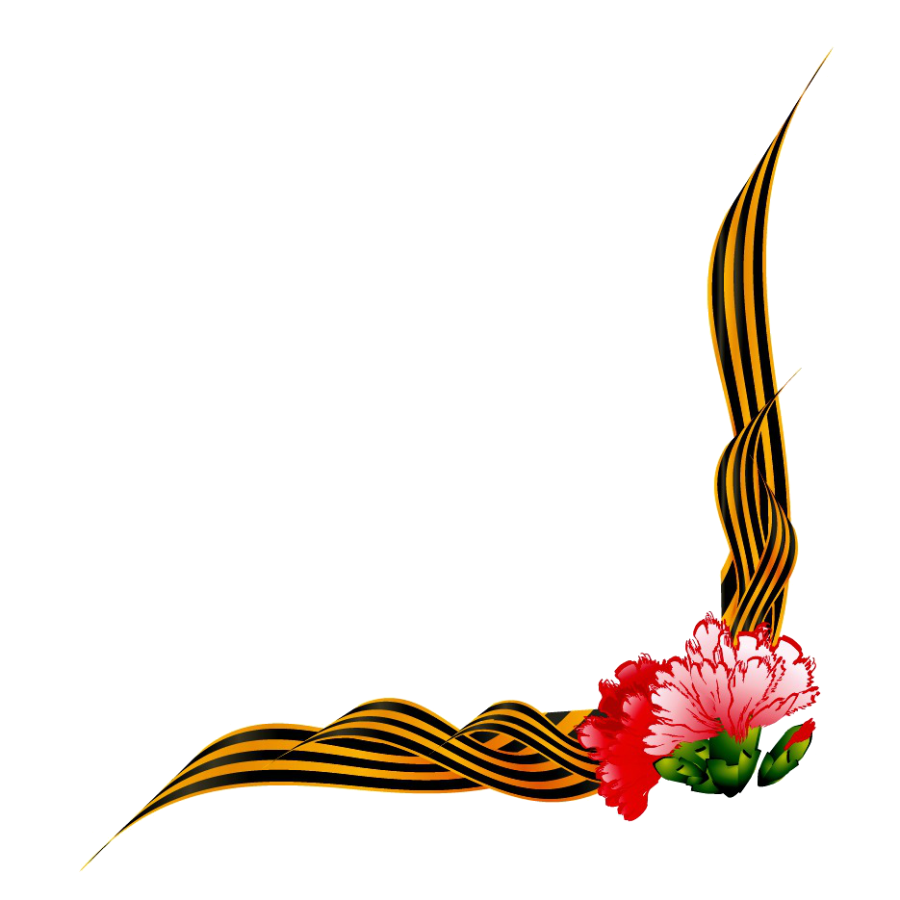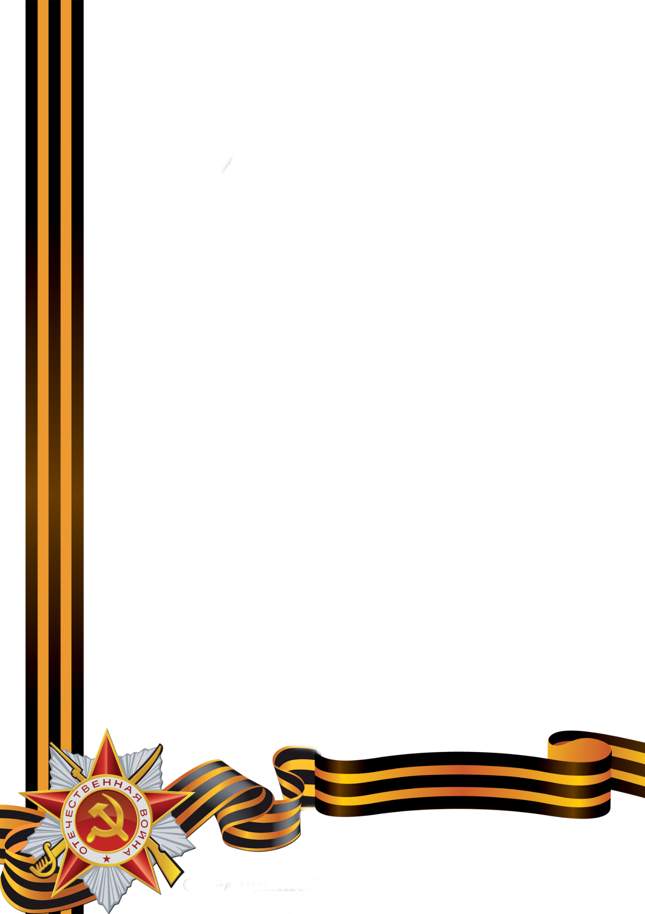

**Русина Мария Андреевна**

(22.08.1923г. - 05.01.2009г.)

Участница Великой Отечественной войны. Ушла на войну в 1942 году, когда ей было восемнадцать лет. Была зачислена в состав 1078 зенитного артиллерийского полка первого Прибалтийского фронта телефонисткой. Мария Андреевна старалась вовремя получать сообщения и доводить их до командиров. Она участвовала со своим полком в обороне Витебска, Полоцка, Двинска. Не жалела сил во имя победы. Это подтверждают ее награды – медали «За отвагу», «За победу над Германией».

Весть о Победе Мария Андреевна услышала на ночном дежурстве в Риге. После расформирования дивизии Русина Мария Андреевна 24 августа 1945 года вернулась домой на Родину.



